,
Информация
о проведении мероприятий,
посвященных Дню учителя и Дню пожилого человека


День учителя во многих странах, в том числе в Казахстане, отмечается осенью, вскоре после начала учебного года. Это вдохновляет педагогов на предстоящие месяцы нелегкого труда.
Труд учителя в каждом обществе и во все времена пользовался уважением. Ценился он не только за знания, которые давал учитель новым поколениям, но и за то, что педагоги часто были проводниками во взрослый мир, помогали узнавать законы общества и уверенно чувствовать себя в нем.
Воспитание детей, обучение необходимым жизненным навыкам — это часть культуры каждого народа. Народная педагогика вырабатывалась веками. Детей необходимо приучать к труду, давать знания, учить любить свою землю и народ.
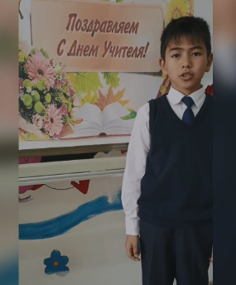
Среди учащихся школы прошел челлендж стихов и поздравлений «Нет профессии лучше на свете».
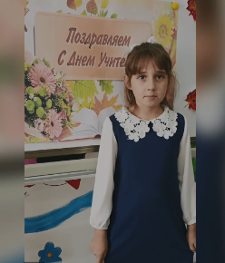
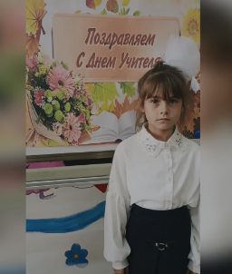
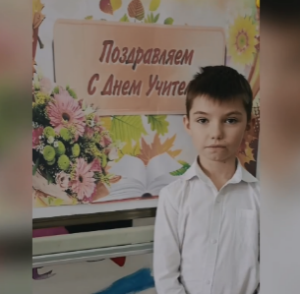

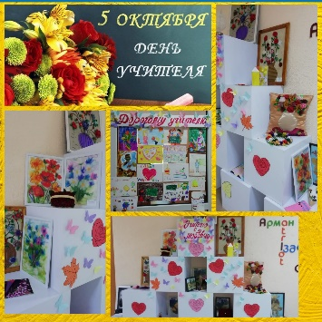
В рамках праздника была организована выставка рисунков и плакатов «Рахмет, Ұстаздар!» В фойе оформленв выставка творческих работ учащихся школы «Дорогому учителю!»
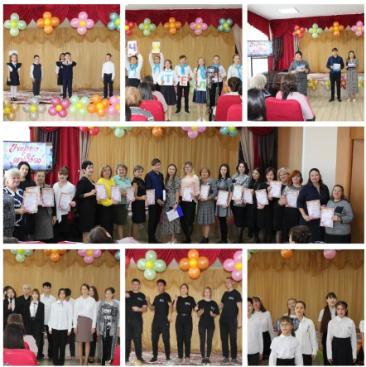
В преддверии праздника была организована праздничная программв «Учителю с любовью!» Учащиеся 1 В класса поздравили учителей занимательными сценками, ученики 7-8 класса подготовили выступление агитбригады «Дорогому учителю посвящается...», учащиеся 10 А класса песней и стихами поздравили учителей. Неожиданным и интересным стало выступление участников команды КВН школы.

В преддверие Международного Дня пожилого человека ученики 7-8 классов приняли участие в создании мини-проектов и написании эссе, посвященных этому празднику. В своих эссе ребята рассуждали, может ли быть что-то важнее людей, которые знают так много об этой жизни, обладают мудростью, опытом и добротой.
Пожелания детей: «Дорогие, главные люди Земли, с праздником! Будьте всегда одарены заботой, уважением, пониманием не только близких, но и окружающих людей!»
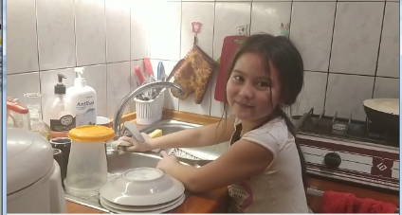
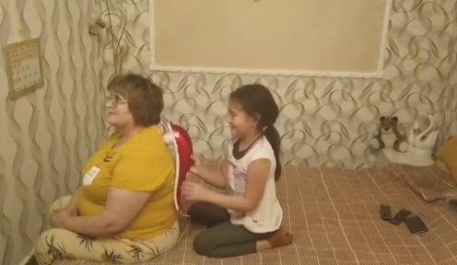
К Международному дню пожилых людей учащиеся начальной школы изготовили открытки, поделки из природного материала, которые они подарили своим бабушкам и дедушкам. В канун праздника наши учащиеся оказывали помощь своим пожилым родственникам в качестве уборки, украшения праздничного стола и др.
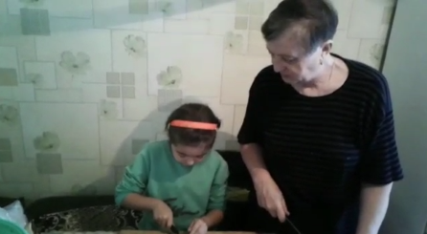
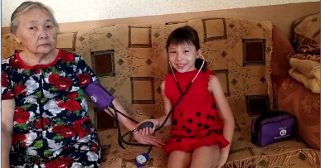
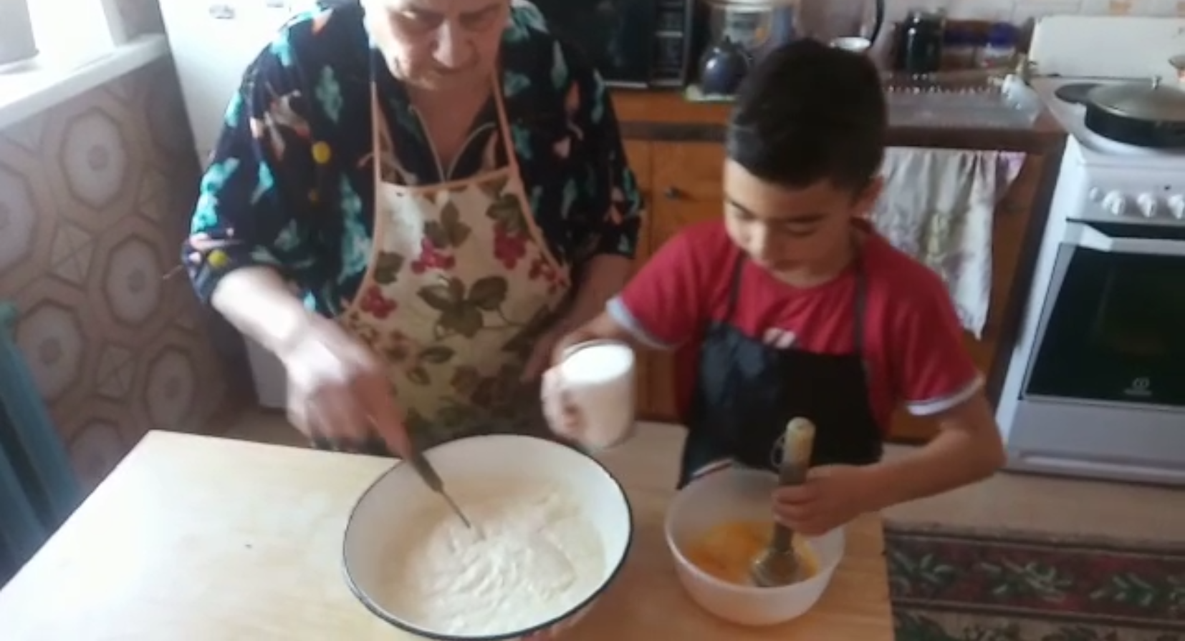
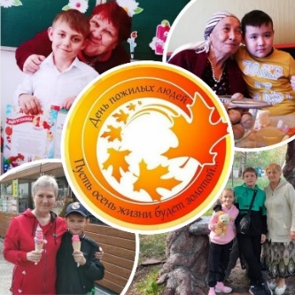
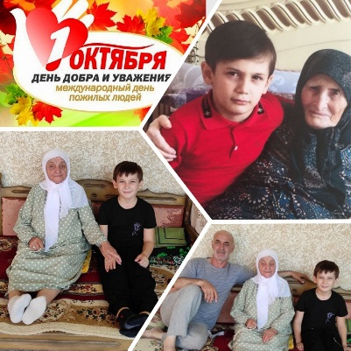
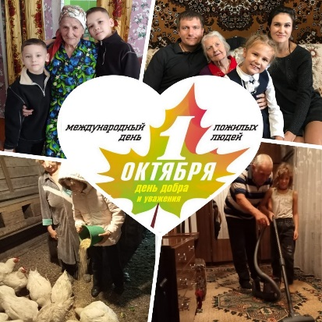
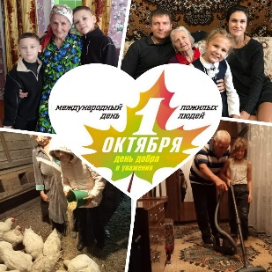
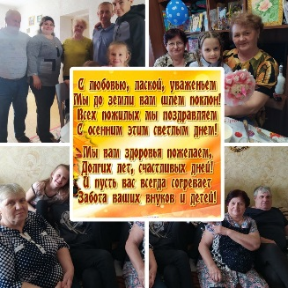
Учащиеся 4 В класса поздравляют своих близких. «Уважаемые представители старшего поколения, сердечно поздравляем вас с праздником мудрости и доброты! Хотим пожелать вам счастливой и беззаботной жизни на склоне лет в окружении заботливых детей и внуков. Пусть не прерывается связь между зрелостью и юностью, пусть ваша мудрость и бесценный жизненный опыт помогают молодёжи жить в мире и согласии, воспитывать чувства отзывчивости и человеколюбия при построении прогрессивных отношений в современном обществе».

Ссылки на публикации:
https://www.instagram.com/p/CjHfIdHNfv6/?igshid=YmMyMTA2M2Y=
https://m.facebook.com/story.php?story_fbid=pfbid03799z17Jp44NHLBfi4bH1L72UyGCm3JFTHbKZLfnZKyVpkWXTAje4qp4UokPAADcil&id=100045295273738
https://www.instagram.com/p/CjHlkJKtSMt/?igshid=YmMyMTA2M2Y=
https://m.facebook.com/story.php?story_fbid=pfbid02wLVuB43Rshvi9mqjyfboYvmAuukD2i8Sc36wkqAhJW2kVbE1HR9kGdYoQnTgioTBl&id=100045295273738
https://www.instagram.com/p/CjHl54tNjut/?igshid=YmMyMTA2M2Y=
https://m.facebook.com/story.php?story_fbid=pfbid02Af3yAiJCkiezLj87XBYEPchQtYFN34yRNv2iMugVWjV7h1JG3DNkXaPwkUaymjEtl&id=100045295273738
https://www.instagram.com/p/CjHnTcLtGZq/?igshid=YmMyMTA2M2Y=.
https://m.facebook.com/story.php?story_fbid=pfbid0214QeSx42hB5wr8Y4ZC9nHit2ut1epxy7oFECnbcNiksKm9p48JGabAVayKmHbh8el&id=100045295273738.
https://www.instagram.com/p/CjHnlVFtVNL/?igshid=YmMyMTA2M2Y=
https://m.facebook.com/story.php?story_fbid=pfbid02heygHEVtW42WM7khsdv1xfrYovYGT2oXNqnBoWppfR2quqxFLvJ4qFLGuABp56odl&id=100045295273738.
https://www.instagram.com/p/CjHoVNZNVei/?igshid=YmMyMTA2M2Y=
https://m.facebook.com/story.php?story_fbid=pfbid0298oyJC7QUAzHxhPEzsme5b73wK429JSqXUnjGU9sttDdZYikLLS9kHAqJvjnrqkCl&id=100045295273738
https://www.instagram.com/p/CjH2HhDtqfS/?igshid=YmMyMTA2M2Y=
https://m.facebook.com/story.php?story_fbid=pfbid02EJhd3UyRwAQdVvoGfp9byReEVdjT4fLaDjW9Qu6XBKaCqbVFbsGnyasCqTbZw5stl&id=100045295273738
https://fb.watch/fSnV1Pht1E/
https://www.instagram.com/reel/CjH4BFxAxEB/?igshid=MDJmNzVkMjY=
https://www.instagram.com/p/CjH3_mrNoEN/?igshid=YmMyMTA2M2Y=
https://m.facebook.com/story.php?story_fbid=pfbid08T4PReHbyaY6c9DdCbJtMzgZWHrchUB7KWYV4dcphaLTk7ioWPPDYVnj8hpY3Nbjl&id=100045295273738
https://www.instagram.com/p/CjH7D0xtrR9/?igshid=YmMyMTA2M2Y=
https://m.facebook.com/story.php?story_fbid=pfbid02Fhjb5rzCnJHL2mpveFiUYUx2MTKnG6jiDereN3GeSHpg9ctdy49DAUMVBPa5VG4Bl&id=100045295273738.
https://m.facebook.com/story.php?story_fbid=pfbid02Fhjb5rzCnJHL2mpveFiUYUx2MTKnG6jiDereN3GeSHpg9ctdy49DAUMVBPa5VG4Bl&id=100045295273738
https://www.instagram.com/p/CjH75CiN_NE/?igshid=YmMyMTA2M2Y=.
https://www.instagram.com/p/CjH_toMNKlF/?igshid=YmMyMTA2M2Y=
https://m.facebook.com/story.php?story_fbid=pfbid05JtwUMkRciu8nAF8hib7KjBf6JnYeqqxUAHFPvR4xE8JqYv8MJCg6ZHUbaYbVfMGl&id=100045295273738
https://www.instagram.com/p/CjJy5dLI1rR/?igshid=YmMyMTA2M2Y=
https://m.facebook.com/story.php?story_fbid=pfbid02JtJQtqmXQcZzo16EiAyHWfWG47v9vzG3po8CZfLqtnVEPr4zeo2gnNXgQBGS14Hwl&id=100045295273738
https://www.instagram.com/reel/CjJz7eMocgv/?igshid=YmMyMTA2M2Y=
https://fb.watch/fTm81aMW7q/
https://www.instagram.com/p/CjJzYoNIADC/?igshid=YmMyMTA2M2Y=
https://m.facebook.com/story.php?story_fbid=pfbid02TpimdfraY67cdaKBuq53kddL1p3ijFc7fZgjAHQo1PNfUGaS2TyxFeYqznZqwBzBl&id=100045295273738
https://www.instagram.com/p/CjLMM4TNk8h/?igshid=YmMyMTA2M2Y=
https://m.facebook.com/story.php?story_fbid=pfbid02J3bNATA3MQmMJTqPyo6zEAa7HNj2C1g321Mqzv5wxkjLTjS9gEuUUsFenxs7DG9Rl&id=100045295273738

Заместитель директора по ВР О.Ф. Короткова

